***Self-Esteem* dan Pengaruhnya Terhadap Resiliensi Anak Binaan**

*(Sarah Syifanita, Naomi Soetikno)*

**LAMPIRAN**

**Lampiran 1. Hasil Uji Karakteristik Partisipan Berdasarkan Usia, Pendidikan, dan Kegiatan yang Diikuti di LPKA**

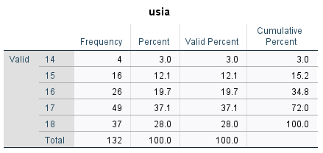

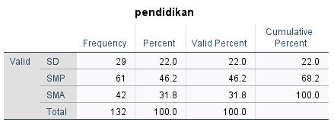

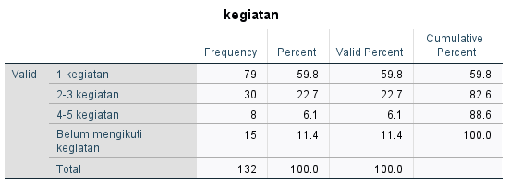

**Lampiran 2. Hasil Uji Reliabilitas Alat Ukur**

**Uji Reliabilitas Alat Ukur *Rosenberg Self-Esteem Scale* (RSES)**

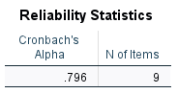

**Uji Reliabilitas Alat Ukur *Resilience Quotient* (RQ)**

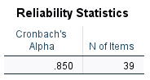

**Lampiran 3. Normalitas Variabel *Self-Esteem***

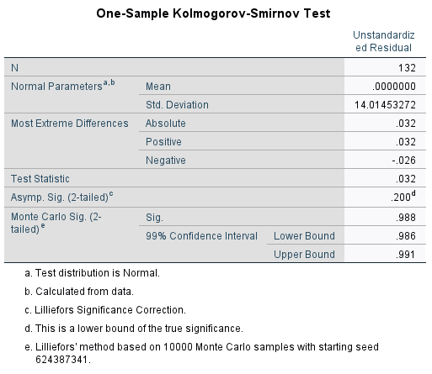

**Hasil Uji Normalitas Variabel Resiliensi**

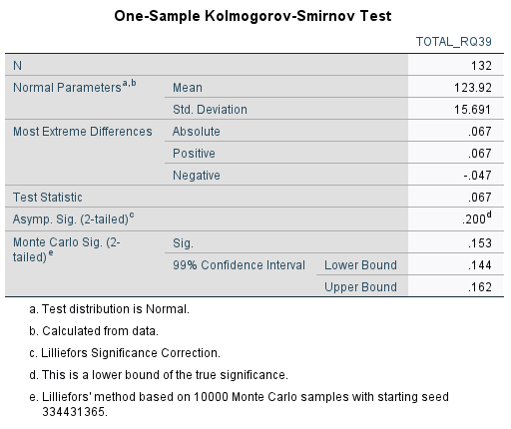

**Lampiran 4. Hasil Uji Asumsi Klasik**

**Uji Linearitas**

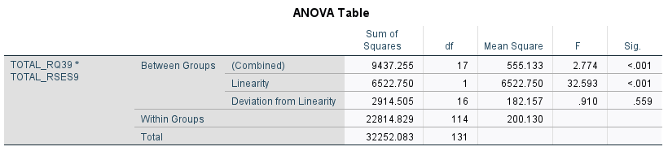 **Uji Heteroskedastisitas**

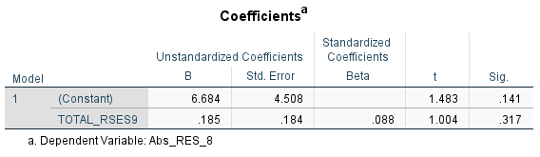

**Lampiran 5. Uji Regresi Linear Sederhana**

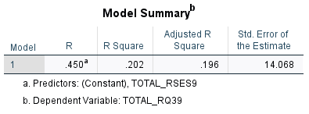

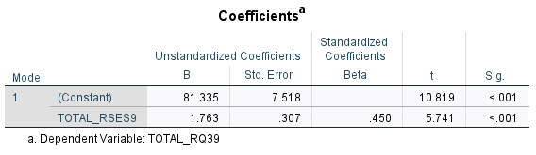

**Lampiran 6. Uji Analisis Tambahan**

**Uji Beda *Self-Esteem* Ditinjau Berdasarkan Pendidikan Anak Binaan**

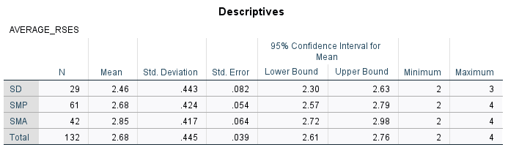

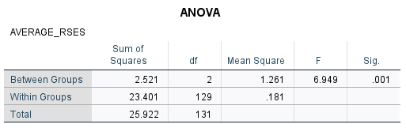

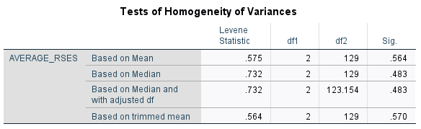

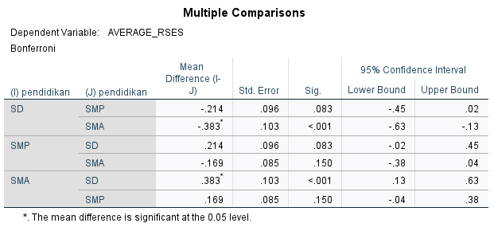

**Uji Beda Resiliensi Ditinjau Berdasarkan Pendidikan Anak Binaan**

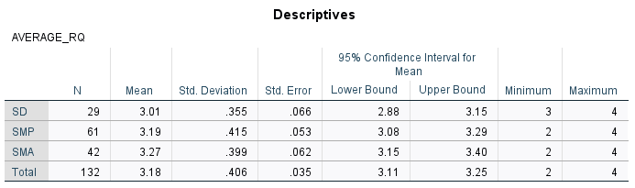

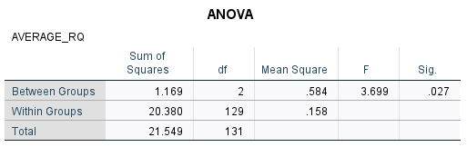

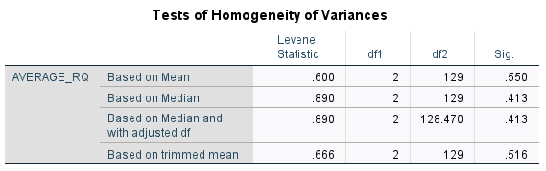

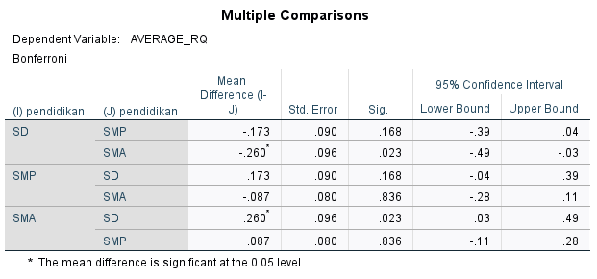

**Uji Beda *Self-Esteem* Ditinjau Berdasarkan Jumlah Kegiatan yang Diikuti Anak Binaan di LPKA**

